**МИНОБРНАУКИ РОССИИ**

**САНКТ-ПЕТЕРБУРГСКИЙ ГОСУДАРСТВЕННЫЙ ЭЛЕКТРОТЕХНИЧЕСКИЙ УНИВЕРСИТЕТ “ЛЭТИ” ИМ. В. И. УЛЬЯНОВА (ЛЕНИНА) (СПБГЭТУ «ЛЭТИ»)**

**Кафедра теоретических основ электротехники**

**Отчет**

**по лабораторной работе №7**

**по дисциплине “МОЭ”**

**Тема: “** **Исследование резонансных явлений в простых электрических цепях»”**

|  |  |  |
| --- | --- | --- |
| Студент гр.8382 | ______________________ | Мирончик П.Д. |
| Преподаватель | ______________________ | Зубарев А.В. |

Санкт-Петербург

2020

**Протокол измерений для лабораторной работы №7**

**Тема: Исследование резонансных явлений в простых электрических цепях**

*1. Исследование резонанса напряжений и АЧХ контура с малыми потерями*

$$L=20mH, R=1kOhm, C=5nF, f_{0}=\frac{1}{2*pi*sqrt\left(CL\right)}$$

*Табл.1*

|  |  |  |  |
| --- | --- | --- | --- |
| Измеряют при резонансе | | | |
| U, В | $$I_{0}, мА$$ | $$F_{0}, кГц$$ | $$U_{c0}, В$$ |
| 2 | 10.011 | 14.229 | 22.353 |

*Табл.2*

|  |  |
| --- | --- |
| Измеряют | |
| F, кГц | I, мА |
| 14. 229 | 10.011 |

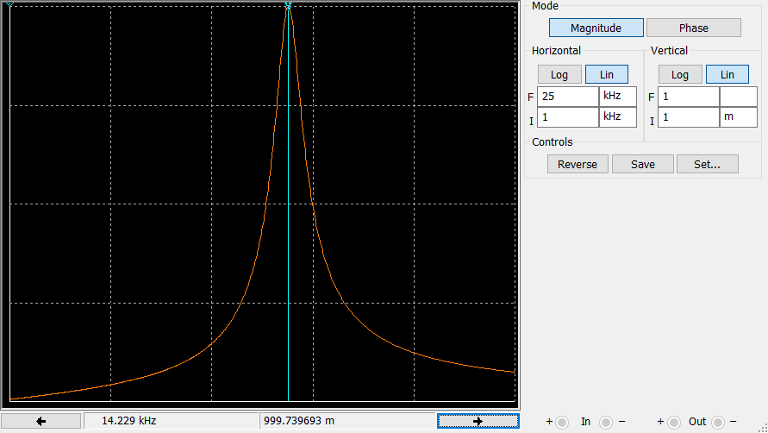

*2. Исследование резонанса напряжений и АЧХ контура с большими потерями*

|  |  |  |  |
| --- | --- | --- | --- |
| Измеряют при резонансе | | | |
| U, В | $$I_{0}, мА$$ | $$F_{0}, кГц$$ | $$U_{c0}, В$$ |
| 2 | 1.66 | 14. 229 | 3.698 |

|  |  |
| --- | --- |
| Измеряют | |
| F, кГц | I, мА |
| 14. 229 | 1.66 |

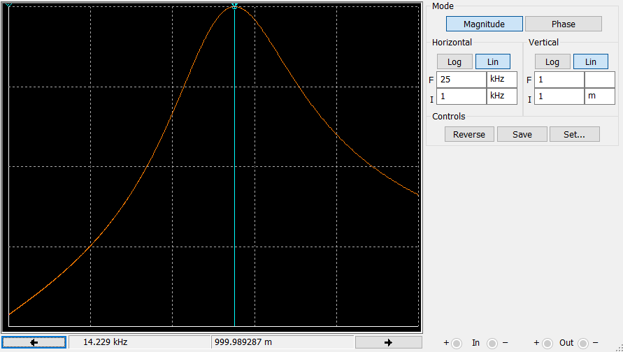

*3. Исследование влияния емкости на характеристики контура*

|  |  |  |  |
| --- | --- | --- | --- |
| Измеряют при резонансе | | | |
| U, В | $$I_{0}, мА$$ | $$F_{0}, кГц$$ | $$U_{c0}, В$$ |
| 2 | 1.66 | 10 | 2.643 |

|  |  |
| --- | --- |
| Измеряют | |
| F, кГц | I, мА |
| 10 | 1.66 |

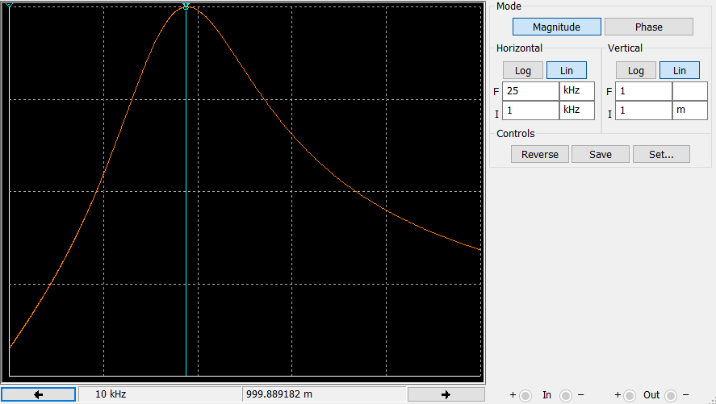

Группа 8382

Факультет КТИ

Мирончик П.Д.

14 октября 2020г.

**Цель работы**

Исследование резонанса и АЧХ последовательного и параллельного колебательных контуров.

**Основные теоретические положения**

Резонанс – это такое состояние RLC-цепи в установившемся синусоидальном режиме, при котором напряжение и ток на входе цепи совпадают по фазе.

Схемы исследуемых цепей приведены на рис. 1. Резонанс в цепи на рис. 1, а называют резонансом напряжений, а цепь – последовательным контуром; резонанс в цепи на рис. 1, б – резонансом токов, а цепь – параллельным контуром.

При резонансе вещественными становятся комплексное сопротивление последовательной цепи $Z\left(jω\right)=R+j(ωL-\frac{1}{ωC})$ и, соответственно, комплексная проводимость параллельной цепи $Y\left(jω\right)=G+j(ωC-\frac{1}{ωL})$. Отсюда резонансная частота приведенных на рис. 1, а, б цепей:

*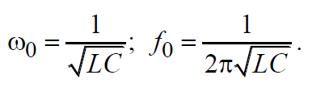 (1)*

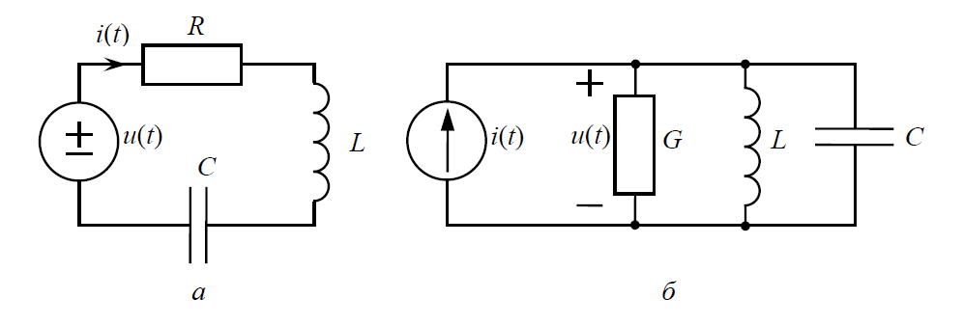

*Рис. 1*

При резонансе модуль проводимости цепи на рис. 1, а становится максимальным:

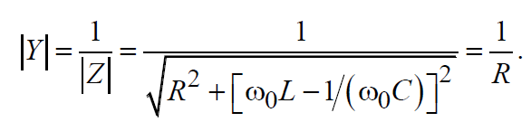

Это значит, что при $ω=ω_{0}$ максимальным будет ток:

$I_{0}=\frac{1}{R}U$ (2)

Напряжения на емкости и индуктивности в цепи на рис. 1, а при резонансе компенсируют друг друга и могут быть во много раз больше напряжения источника. Отношение действующего значения напряжения любого из реактивных элементов к напряжению источника при $ω=ω_{0}$ называют добротностью Q последовательного контура:

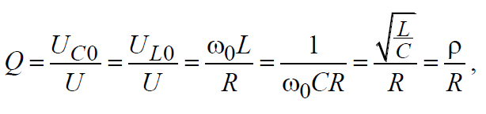 (3)

где ρ – характеристическое сопротивление контура.

Если в режиме резонанса измерены напряжения на входе U и на конденсаторе UC0 , ток I0 и резонансная частота f0 , то из приведенных соотношений можно определить все параметры последовательного контура: сопротивление R из (2), добротность Q и характеристическое сопротивление ρ из (3), а емкость и индуктивность из (1) и (3):

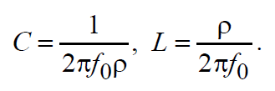 (4)

Параллельный RLC-контур на рис. 1, б дуален последовательному. При резонансе токов максимальным становится модуль его комплексного сопротивления:

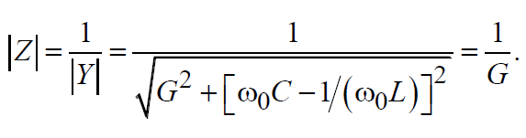

Это значит, что при $ω=ω_{0}$ максимальным будет напряжение на входе цепи:

$U_{0}=\frac{1}{G}I$ (5)

Токи, протекающие через индуктивность и емкость в цепи на рис. 1, б, при резонансе компенсируют друг друга и могут во много раз быть больше тока источника. Отношение действующего значения тока любого из реактивных элементов к току источника при $ω=ω_{0}$ называют добротностью параллельного контура:

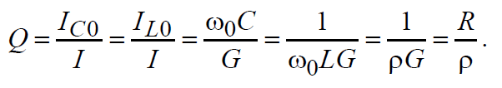 (6)

Если в режиме резонанса измерены входной ток I и ток конденсатора IC0, напряжение U0 и резонансная частота f0 , то из (5) можно определить G, из (6) – Q и ρ, а из (4) – L и C.

При отклонении частоты от резонансной реактивное сопротивление последовательного контура и реактивная проводимость параллельного не равны нулю, поэтому ток первого и напряжение второго уменьшаются.

АЧХ (резонансная кривая) последовательного контура есть зависимость модуля проводимости от частоты:

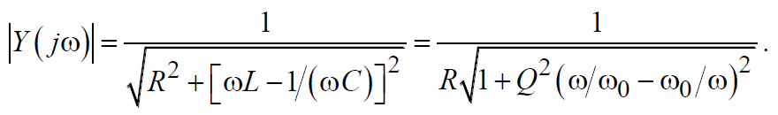 (7)

Для параллельного контура, дуально, АЧХ – это зависимость модуля сопротивления от частоты:

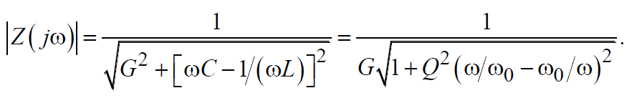

«Острота» резонансной кривой определяет частотную избирательность цепи. По АЧХ можно определить добротность контура. Она равна отношению f0 к полосе пропускания $∆f$, измеренной по уровню 0,707 от максимума АЧХ:

$$Q=\frac{f_{0}}{∆f}$$

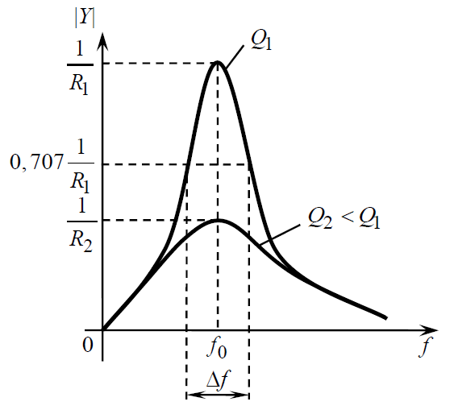

*Рис. 2*

Примерный вид АЧХ, построенных по выражению (7) при различных значениях R, представлен на рис. 2.

**Экспериментальные исследования**

Исследуемые цепи питаются от ИН. Для приближения свойств ГС к свойствам идеального ИН параллельно выходу генератора подключен находящийся под платой резистор, сопротивление которого много меньше сопротивления контура во всех режимах его работы, и поэтому напряжение на входе цепи будет практически неизменным.

*1. Исследование резонанса напряжений и АЧХ контура с малыми потерями*

Соберем схему, показанную на рис. 3.

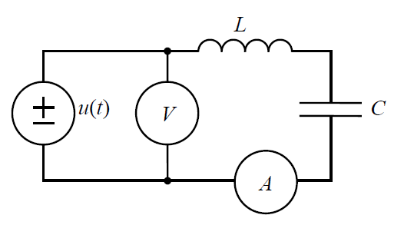  
*Рис. 3*

Потери в контуре объясняются неидеальностью элементов и характеризуются сопротивлением потерь R0, так что в данном случае в цепи на рис.1, а $R = R_{0}$.

Установим напряжение источника $U = 2 В$. Изменяя частоту ГС в пределах 1…7 кГц, определим резонансную частоту f0 по максимуму тока.

Полученные данные:

|  |  |  |  |  |  |  |  |  |
| --- | --- | --- | --- | --- | --- | --- | --- | --- |
| Измеряют при резонансе | | | | Вычисляют | | | | |
| U, В | $$I_{0}, мА$$ | $$F_{0}, кГц$$ | $$U_{c0}, В$$ | R, Ом | Q | $$ρ, Ом$$ | L, Гн | C, мкФ |
| 2 | 10.011 | 14.229 | 22.353 | 199.8 | 11.18 | 2233.1 | 0.025 | 0.005 |

Формулы для столбцов вычислений:

$$R=\frac{U}{I_{0}}$$

$$Q=\frac{U_{C0}}{U}$$

$$ρ=Q*R$$

$$L=\frac{ρ}{2πf_{0}}$$

$$C=\frac{1}{2πf_{0}ρ}$$

Для получения АЧХ снимем зависимость тока от частоты, контролируя напряжение источника U = 2 В.

Полученные данные:

|  |  |  |
| --- | --- | --- |
| Измеряют | | Вычисляют |
| F, кГц | I, мА |  |
| 14. 229 | 10.011 | 0.005 |

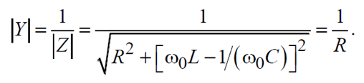

Добротность:

$$Q=\frac{f_{0}}{∆f}=\frac{14.229}{14.873-13.579}=11.17$$

Заметно, что добротности, рассчитанные через формулу напряжения и через формулу частот, приблизительно равны.



*Рис. 4, АХЧ для контура с малыми потерями*

**Вопрос 1: Как, используя эквивалентные схемы для ω = 0, ω → ∞ и ω = ω0, определить значения АЧХ на этих частотах и проконтролировать результаты эксперимента?**

*Для $ω=0: L=КЗ, C=ХХ$:*

$$\left|Y\left(jω\right)\right|=\frac{1}{\sqrt{R^{2}+{\left(\frac{1}{ωC}\right)}^{2}}}≈0$$

*Для 𝜔 = ∞: 𝐿 = ХХ, 𝐶 = КЗ:*

*Для 𝜔 = 𝜔0: 𝐿𝐶 = КЗ:*

*2. Исследование резонанса напряжений и АЧХ контура с большими потерями.*

Соберем схему, изображенную на рис. 5:

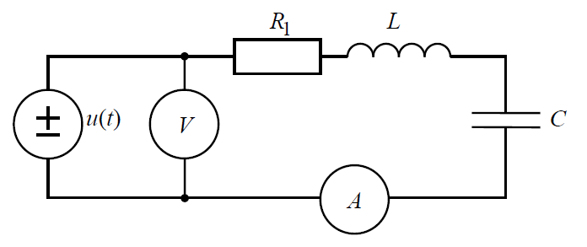

*Рис. 5, Схема для второго опыта*

Потери в этом контуре определяются сопротивлением $R = R_{1} + R_{0}$. Методика исследования здесь такая же, как в п.1.

Полученные данные:

|  |  |  |  |  |  |  |  |  |
| --- | --- | --- | --- | --- | --- | --- | --- | --- |
| Измеряют при резонансе | | | | Вычисляют | | | | |
| U, В | $$I_{0}, мА$$ | $$F_{0}, кГц$$ | $$U_{c0}, В$$ | R, Ом | Q | $$ρ, Ом$$ | L, Гн | C, мкФ |
| 2 | 1.66 | 14. 229 | 3.698 | 1205 | 1849 | 2223 | 0.025 | 0.005 |

$$R=\frac{U}{I_{0}}$$

$$Q=\frac{U_{C0}}{U}$$

$$ρ=Q*R$$

$$L=\frac{ρ}{2πf_{0}}$$

$$C=\frac{1}{2πf_{0}ρ}$$

Для получения АЧХ снимем зависимость тока от частоты, контролируя напряжение источника U = 2 В.

|  |  |  |
| --- | --- | --- |
| Измеряют | | Вычисляют |
| F, кГц | I, мА | |Y(j ω)|, См |
| 14. 229 | 1.66 | 0,00083 |



Добротность:

$$Q=\frac{U_{C0}}{U}=1,85$$

Рассчитаем добротность также через формулу частот:

$$Q=\frac{f_{0}}{∆f}=\frac{14.229}{18.537-10.921}=1.87$$

Добротности приблизительно совпали.

**

*Рис. 6, график АХЧ для контура с большими потерями*

**Вопрос 2: В чем сходство и в чем различие данных измеренных и рассчитанных в п. 1 и 2?**

*Сходства: значения индуктивности катушки, ёмкости конденсатора, характеристические сопротивления контуров, напряжение цепи и резонансные частоты.*

*Различия: добротность (во втором опыте меньше), сопротивление, проводимость (уменьшается из-за увеличения сопротивления).*

*3. Исследование влияния емкости на характеристики контура*

Соберем схему, изображенную на рис. 7:

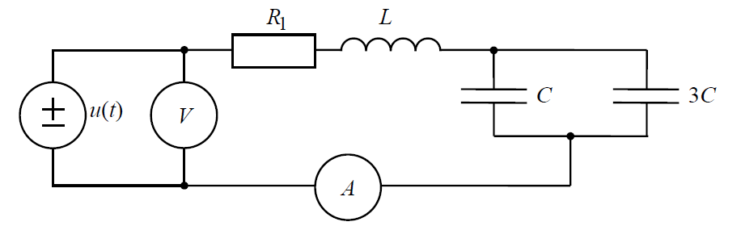

*Рис. 7. Схема для третьего опыта*

Полученные данные:

|  |  |  |  |  |  |  |  |  |
| --- | --- | --- | --- | --- | --- | --- | --- | --- |
| Измеряют при резонансе | | | | Вычисляют | | | | |
| U, В | $$I_{0}, мА$$ | $$F_{0}, кГц$$ | $$U_{c0}, В$$ | R, Ом | Q | $$ρ, Ом$$ | L, Гн | C, мкФ |
| 2 | 1.66 | 10 | 2.643 | 1205 | 1.322 | 1592 | 0.025 | 0.01 |

$$R=\frac{U}{I_{0}}$$

$$Q=\frac{U_{C0}}{U}$$

$$ρ=Q*R$$

$$L=\frac{ρ}{2πf_{0}}$$

$$C=\frac{1}{2πf_{0}ρ}$$

Для получения АЧХ снимем зависимость тока от частоты, контролируя напряжение источника U = 2 В.

|  |  |  |
| --- | --- | --- |
| Измеряют | | Вычисляют |
| F, кГц | I, мА | |Y(j ω)|, См |
| 10 | 1.66 | 0,00083 |



Добротность:

$$Q=\frac{U_{C0}}{U}=1,32$$

Рассчитаем добротность по формуле частот с использованием графика АХЧ (рис. 7):

$$Q=\frac{f_{0}}{∆f}=\frac{10}{14.585-6.928}=1.31$$

Добротности приблизительно совпали.

**

*Рис. 8, график АХЧ для 3 пункта*

**Вопрос 3. В чем сходство и в чем различие данных измеренных и рассчитанных в п. 2 и 3?**

*Сходства: значения сопротивления и тока, индуктивность катушки.*

*Различия: резонансная частота (в третьем опыте в 2 раза меньше, чем во втором), добротность (во втором опыте меньше), характеристическое сопротивление контура и ёмкость*

**Выводы.**

В ходе выполнения работы были исследованы амплитудно-частотные характеристики последовательных колебательных контуров с различными параметрами и изучено явление резонанса. Определено влияние сопротивления и емкости цепи на ее АЧХ. Выяснено, что при увеличении сопротивления уменьшается добротность контура, из-за чего увеличение амплитуды при резонансе менее значительно, чем при большей добротности, при этом резонансная частота остается неизменной. Изменение емкости цепи влияет на ее резонансную частоту, но при этом не оказывает значительного влияния на добротность.